МИНОБРНАУКИ РОССИИ
Федеральное государственное бюджетное образовательное учреждение высшего профессионального образования
«ЧЕРЕПОВЕЦКИЙ ГОСУДАРСТВЕННЫЙ УНИВЕРСИТЕТ»

Институт информационных технологий
наименование института (факультета)
Математическое и Программное Обеспечение ЭВМ
наименование кафедры
Базы данных
наименование дисциплины в соответствии с учебным планом

ЛАБОРАТОРНАЯ РАБОТА №2

Тема лабораторной работы
«Физическая организация файлов баз данных»

Исполнитель  студент | 1ПИб-02-3оп-23
группа
Бекошин Никита Вячеславович
 | Фамилия, имя, отчество
Руководитель | Селяничев Олег Леонидович
 | Ф.И.О. преподавателя
Оценка
Подпись

2026 год
Оглавление
1. Цель лабораторной работы 3
2. Задание на лабораторную работу 4
3. Ход работы 7
3.1. Задания A 7
3.2. Задания Б 22
3.3. Задания В 29
4. Ответы на контрольные вопросы 41

1. Цель лабораторной работы
Цель. Изучить внутреннюю организацию файлов баз данных форматов dBase (Rebus) и Access.

2. Задание на лабораторную работу
Задания А
1. Запустить программу (…\REBUS\rebus.exe)
2. Рассмотреть первый кадр программы. (Рекомендуется перейти в текстовый режим работы экрана – Alt+Enter).
3. Изучите организацию Справки. (Знакомьтесь с синтаксисом и описанием команд через Справку.)
4. На практике опробуйте команды в той последовательности, в какой они приведены выше; для экспериментов возьмите какую-нибудь готовую БД.
Обратите внимание на 4 окна подсказок вверху экрана в командах .append, .edit, .browse,
.modify structure: сумейте нажать правильные клавиши для того, чтобы выйти из этих команд с сохранением или с отменой сохранения.
Также заметьте, что на этих ЭВМ данная версия СУБД REBUS не «говорит по-русски».
5. Создайте свою базу данных о своих сокурсниках с полями ФАМИЛИЯ, ДАТА РОЖДЕНИЯ, РОСТ. Внесите в БД пару записей. Просмотрите.

Задания Б

1. Создайте таблицу базы данных с полями, содержание которых - фамилия, год рождения, оценки по математике, информатике, иностранному языку.
2. Внесите в таблицу 5 записей.
3. Внесите изменения в структуру таблицы - создайте поле, которое будет содержать пол студента; предусмотрите возможность не ввода пола, а выбора из списка – «мужской», «женский».
4. Дополните данными таблицу, указав пол каждого студента.
5. Создайте таблицу с теми же полями – она будет содержать сведения о студентах параллельной группы. Решите это задание способом, отличным от того, каким было выполнено задание 1.
6. Внесите во вторую таблицу 5 записей.
7. Осуществите сортировку записей первой таблицы в алфавитном порядке поля фамилий.
8. Осуществите ИНДЕКСИРОВАНИЕ записей первой таблицы в алфавитном порядке поля фамилий.

ЗАДАНИЯ В
Часть 1.
1. Создайте БД в СУБД dBase (Rebus): сформируйте структуру БД из полей разного типа. Исследуйте структуру .dbf-файла.
1. Внесите в БД запись (несколько). Изучите, как записи размещены во внешней памяти.
(Выполняя задания 3-5, всякий раз исследуйте содержимое соответствующего файла.)
2. Измените БД: ее структуру, записи.
3. Пометьте запись как удаленную.
4. Удалите запись.
5. Проиндексируйте БД по какому-нибудь полю. Сделайте то же в обратном порядке.

Часть 2.
1. Создайте БД в СУБД Access: сформируйте структуру таблицы БД из полей разного типа. Исследуйте структуру .mdb-файла.
2. Внесите в БД записи. Изучите их размещение во внешней памяти.
3. Измените БД: ее структуру, записи.
4. Удалите запись.
5. Создайте запросы на сортировку; удаление.

3. Ход работы

3.1. Задания A
Ввод команды CLEAR:
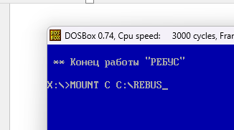
Рис. 1. Результат команды CLEAR
Рис. 2. Результат команды CLEAR

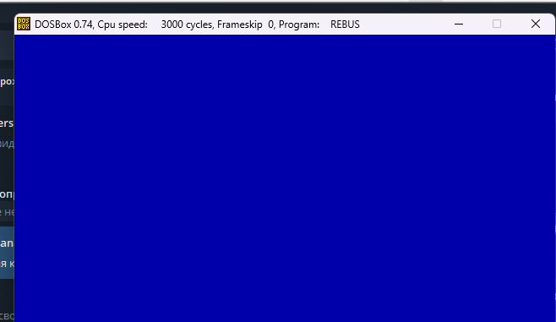
Рис. 3. Результат команды CLEAR

Ввод команды DIR:
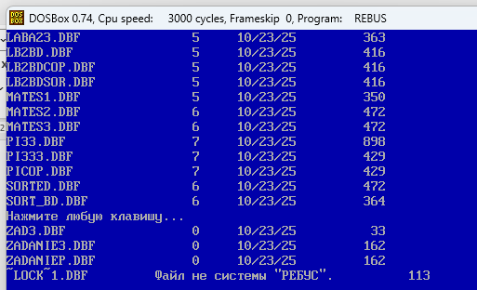
Рис. 4. Ввод команды DIR

Команды (.use, .list, .append, .edit record, .browse, .delete record, .recall record, .pack, .list structure, .modify structure, .close):

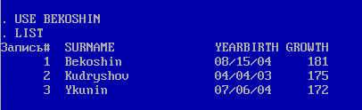
Рис. 5. Использование команды USE

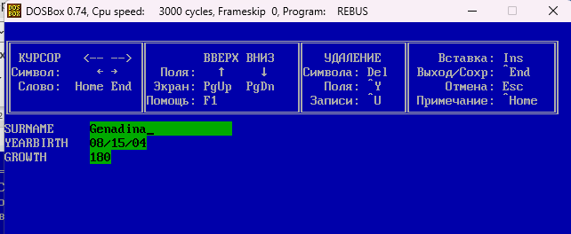
Рис. 6. Ввод данных

Нажать Ctrl + End, чтобы выйти с сохранением:
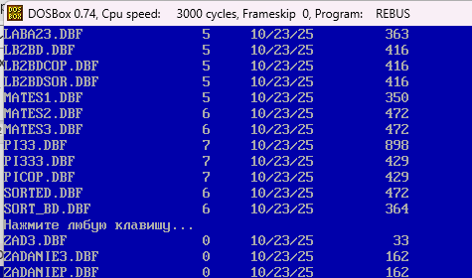
Рис. 7. Выход с сохранением

Нажать Ctrl + Q, чтобы выйти без сохранения:
Было:
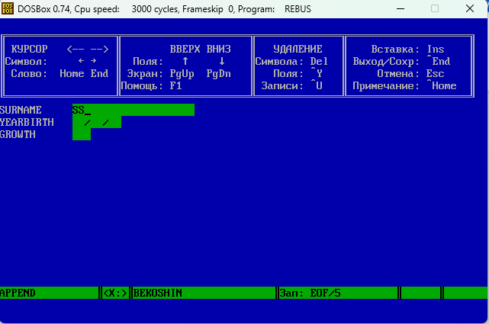
Рис. Выход с сохранением
Стало:
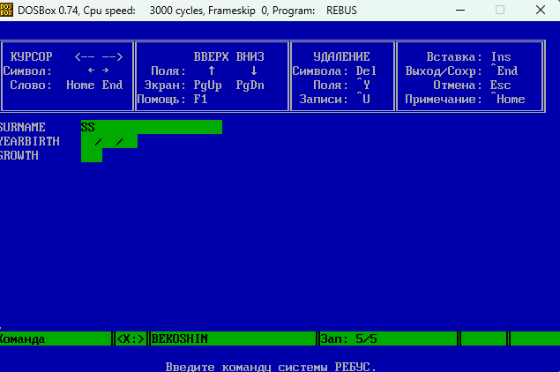
Рис. 8. Выход с сохранением

Изменение “GROWTH” с 172 на 189:
Выход с сохранением (Ctrl+End):
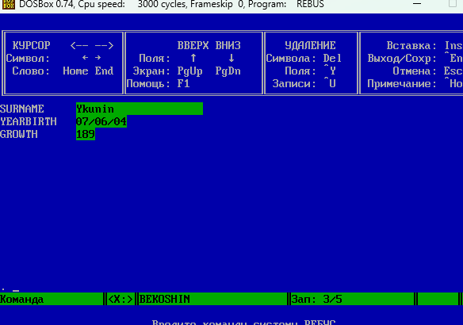
Рис. 9. Выход с сохранением

Выход с отменой сохранения (смена GROWTH на 170, отмена сохранения, осталось 180):
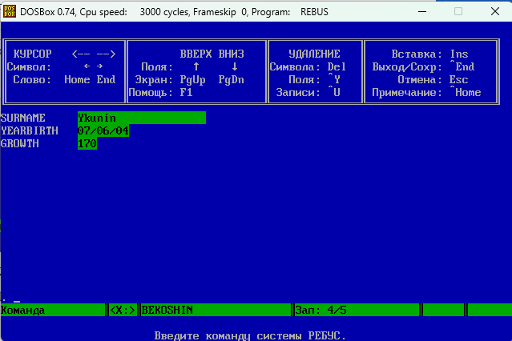
Рис. 10. Выход с отменой сохранения

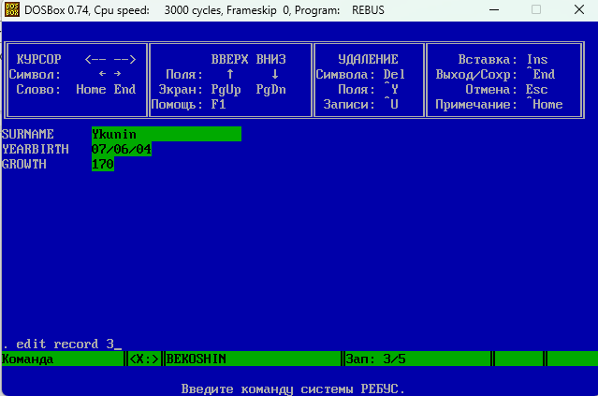
Рис. 11. Редактирование 3 поля

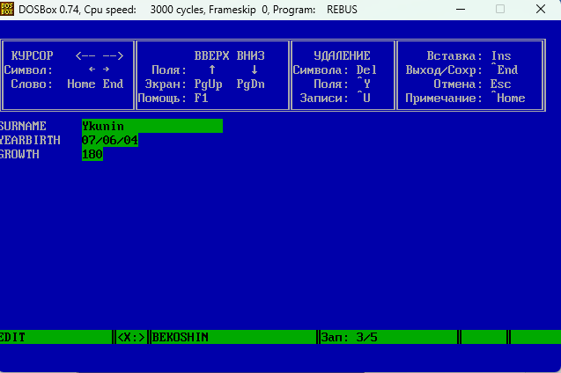
Рис. 12. Редактирование 3 поля
Отработка выхода из команды browse с сохранением:
После нажатия Ctrl+End (сохранение):
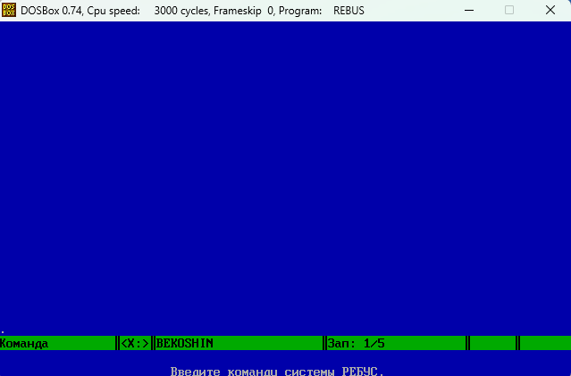
Рис. 13. Выход с сохранением
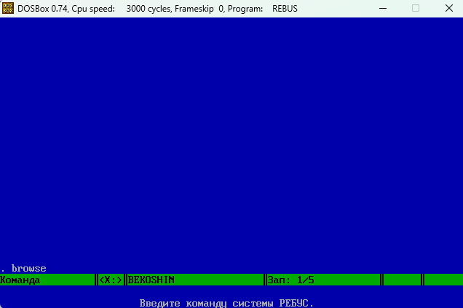
Рис. 14. Ввод команды browse

Использование команды browse для просмотра сохраненных изменений и изменение вновь, чтобы отменить сохранение:
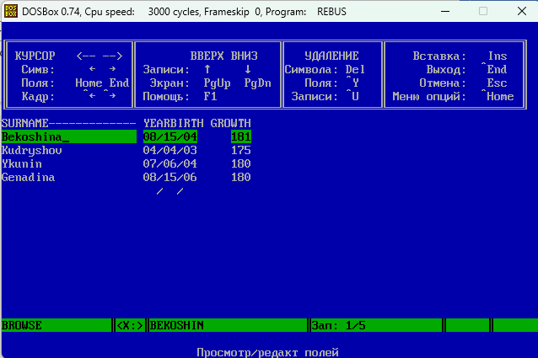
Рис. 15. Использование команды browse
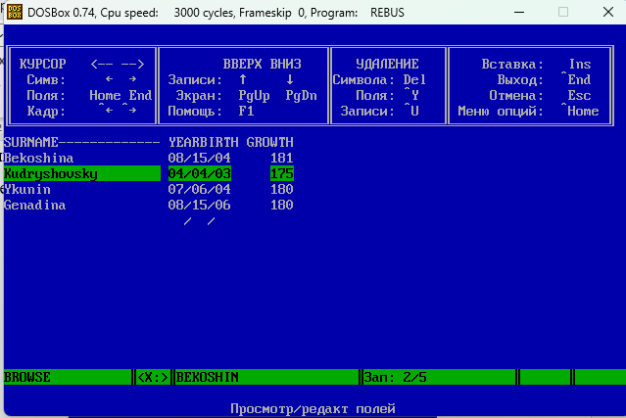
Рис. 16. Редактирование 2 поля
Отмена сохранения:
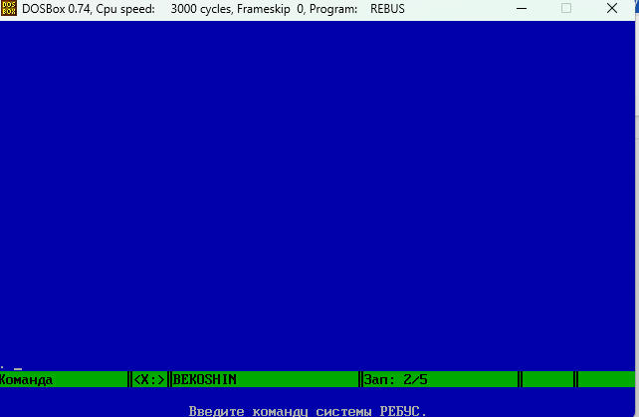
Рис. 17. Отмена сохранения

Ввод команды browse, чтобы проверить, не сохранилось ли изменение:
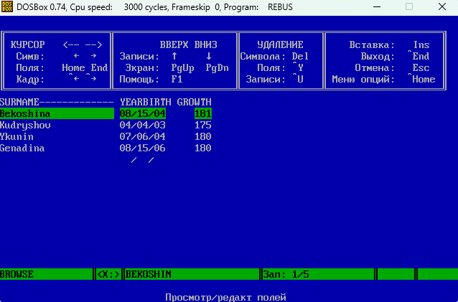
Рис. 18. Ввод команды browse

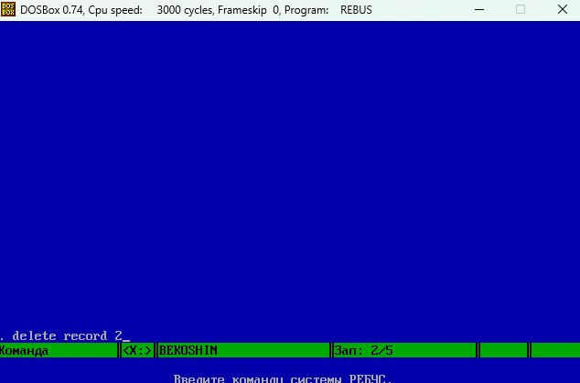
Рис. 19. Удаление 2 поля

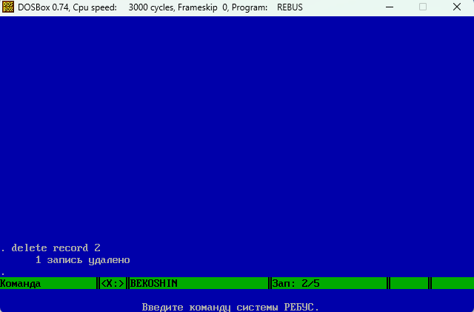
Рис. 20. Результат удаления 2 поля

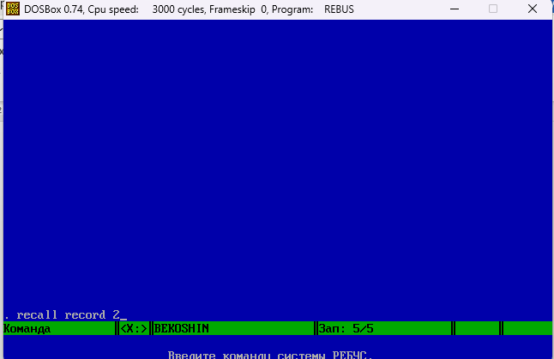
Рис. 21. Восстановление 2 поля

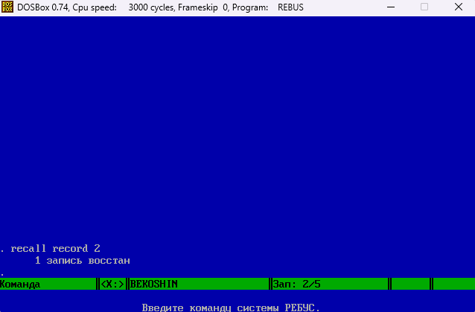
Рис. 22. Результат восстановления 2 поля
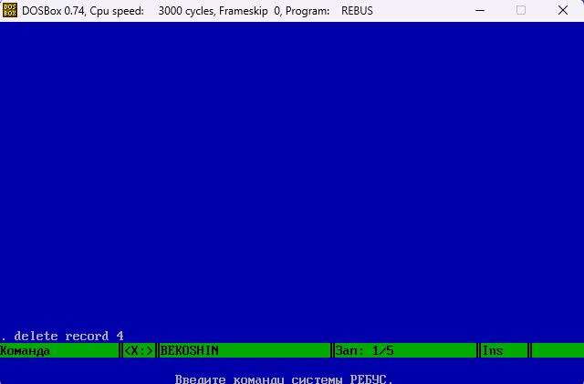
Рис. 23. Удаление поля 4

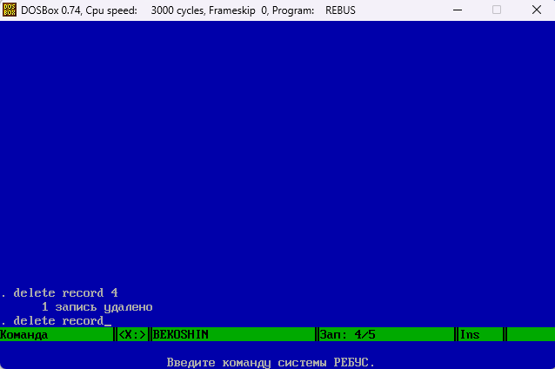
Рис. 24. Результат удаления 2 поля

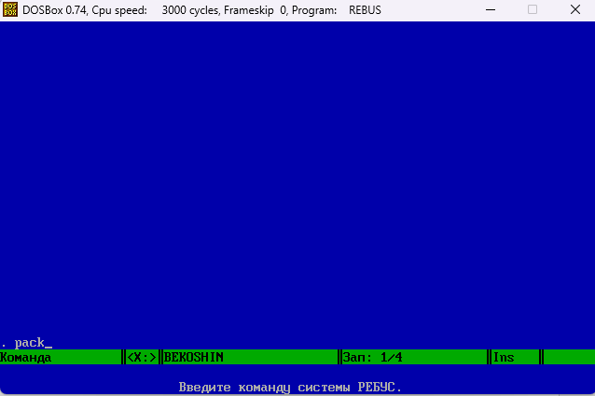
Рис. 25. Полное удаление помеченной записи
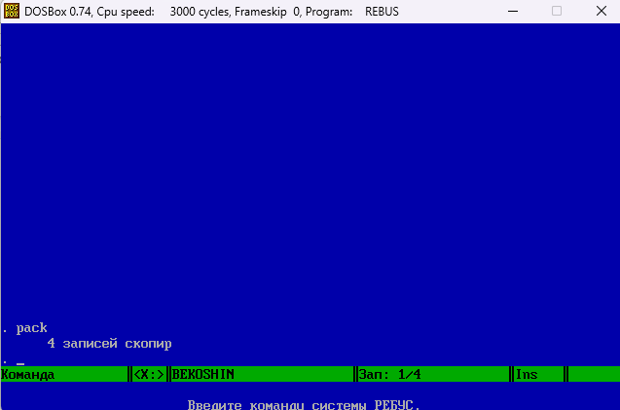
Рис. 26. Результат полного удаления

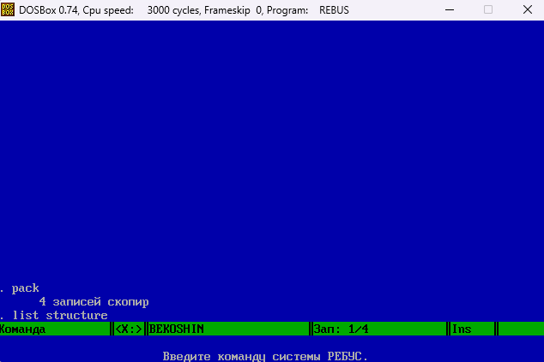
Рис. 27. Ввод команды просмотра структуры базы данных

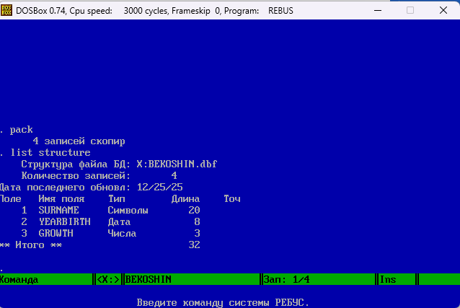
Рис. 28. Просмотр структуры базы данных
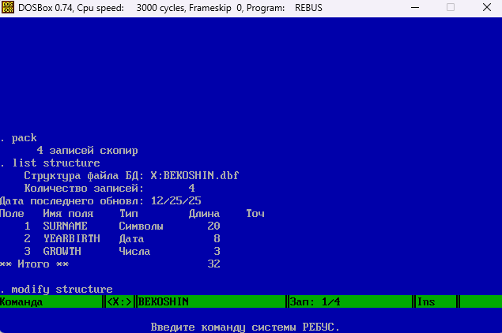
Рис. 29. Ввод команды модификации структуры базы данных

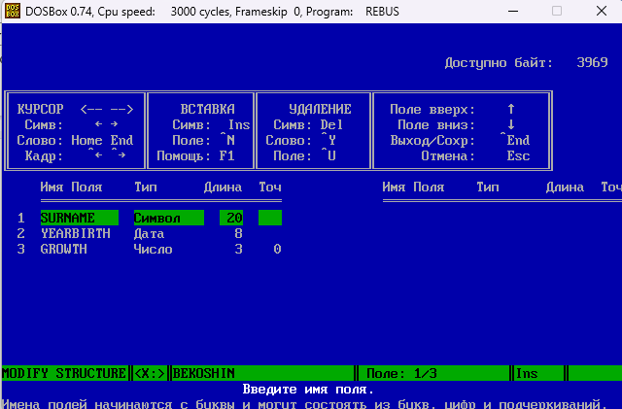
Рис. 30. Изменение структуры базы данных

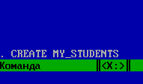
Рис. 31. Создание базы данных MY_STUDENTS
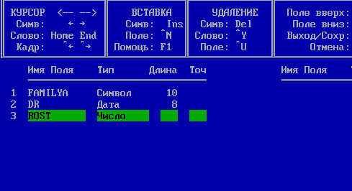
Рис. 32. Создание полей структуры базы данных

Рис. 33. Ввод команды USE

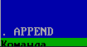
Рис. 34. Ввод записей

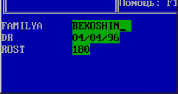
Рис. 35. Ввод записи

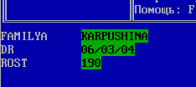
Рис. 36. Ввод записи
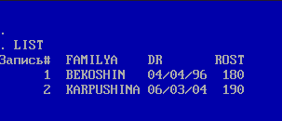
Рис. 37. Просмотр базы данных

3.2. Задания Б

Рис. 38. Создание базы данных GROUP_DATA

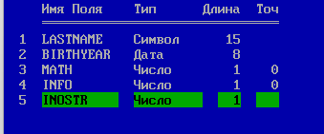
Рис. 39. Ввод полей базы данных

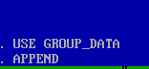
Рис. 40. Ввод команды APPEND для ввода записей

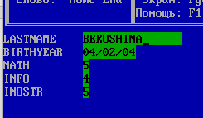
Рис. 41. Ввод записи

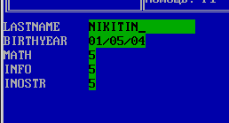
Рис. 42. Ввод записи
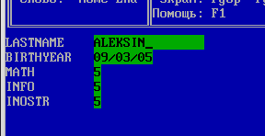
Рис. 43. Ввод записи

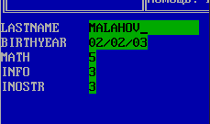
Рис. 44. Ввод записи

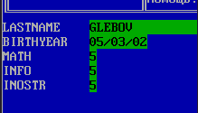
Рис. 45. Ввод записи

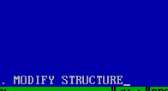
Рис. 46. Изменение структуры базы данных
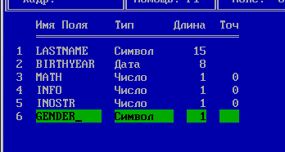
Рис. 47. Изменение структуры базы данных


Рис. 48. Использование команды Edit

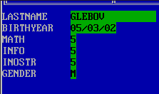
Рис. 49. Ввод значения пола

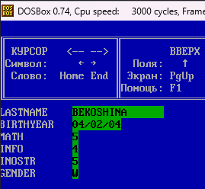
Рис. 50. Ввод значения пола
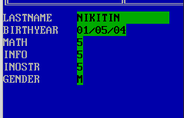
Рис. 51. Ввод значения пола

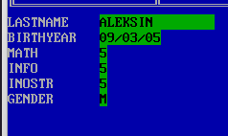
Рис. 52. Ввод значения пола

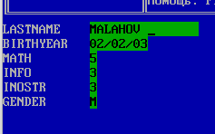
Рис. 53. Ввод значения пола

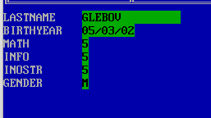
Рис. 54. Ввод значения пола
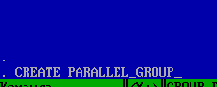
Рис. 55. Создание базы данных

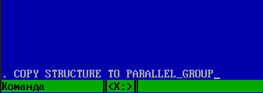
Рис. 56. Копирование структуры базы данных

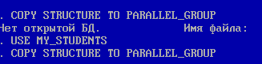
Рис. 57. Копирование структуры базы данных


Рис. 58. Ввод команды APPEND

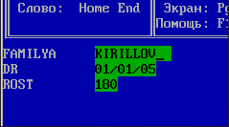
Рис. 59. Изменение записи

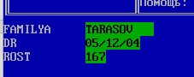
Рис. 60. Изменение записи

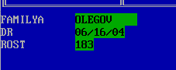
Рис. 61. Изменение записи

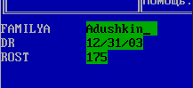
Рис. 62. Изменение записи

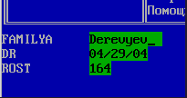
Рис. 63. Изменение записи

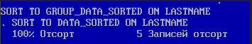
Рис. 64. Сортировка записей по фамилии

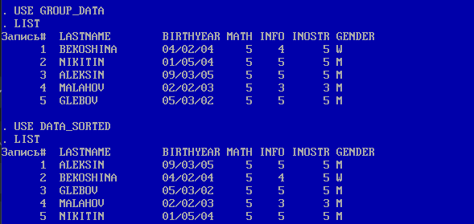
Рис. 65. Чтение базы данных
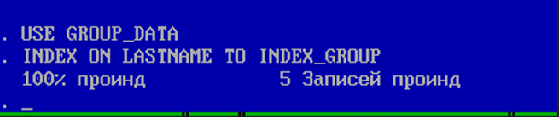
Рис. 66. Индексация записей

3.3. Задания В
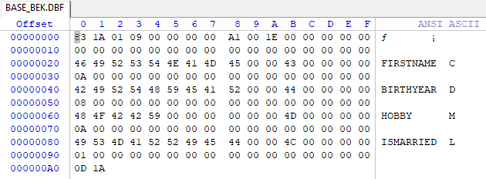
Рис. 67. Файл .dbf базы данных

Рис. 68. Ввод команды APPEND

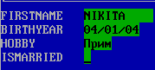
Рис. 69. Ввод записей

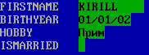
Рис. 70. Ввод записей

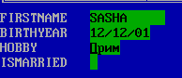
Рис. 71. Ввод записей

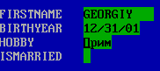
Рис. 72. Ввод записей

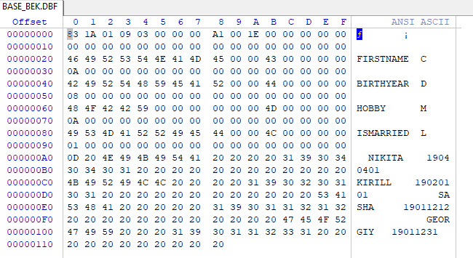
Рис. 73. Просмотр структуры базы данных после внесения записей в неё

Рис. 74. Ввод команды изменения структуры базы данных

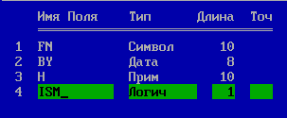
Рис. 75. Изменение названий полей базы данных

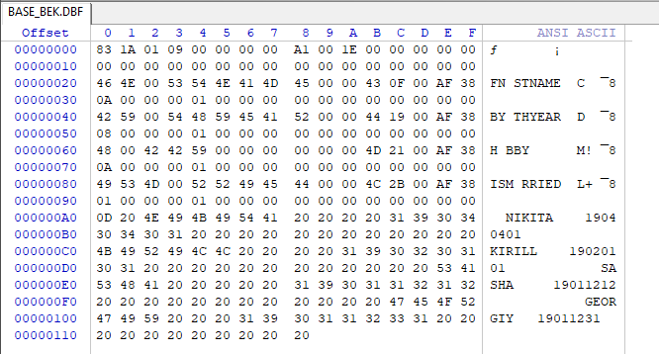
Рис. 76. Просмотр файла .dbf после изменения структуры базы данных

Рис. 77. Использование команды EDIT

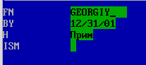
Рис. 78. Редактирование записей
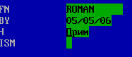
Рис. 79. Редактирование записей

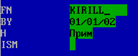
Рис. 80. Редактирование записей
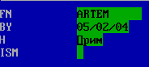
Рис. 81. Редактирование записей

Рис. 82. Редактирование записей

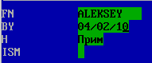
Рис. 83. Редактирование записей

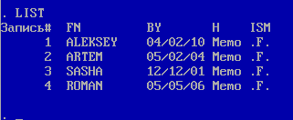
Рис. 84. Просмотр структуры базы данных

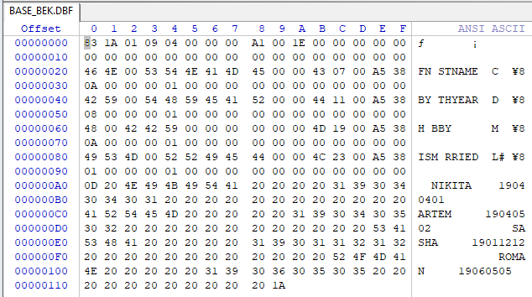
Рис. 85. Просмотр файла .dbf после изменения записей

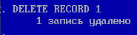
Рис. 86. Удаление записи

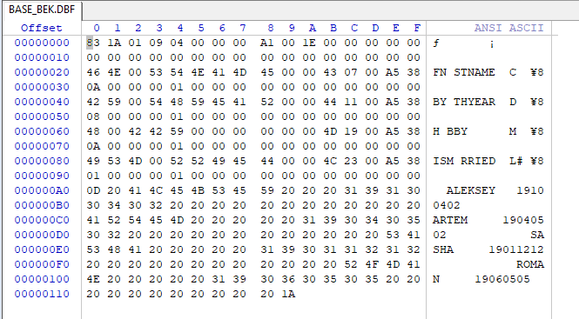
Рис. 87. Просмотр файла .dbf после удаления записи

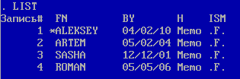
Рис. 88. Просмотр базы данных

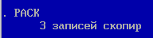
Рис. 89. Удаление помеченных записей

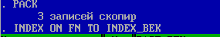
Рис. 90. Индексация записей базы данных

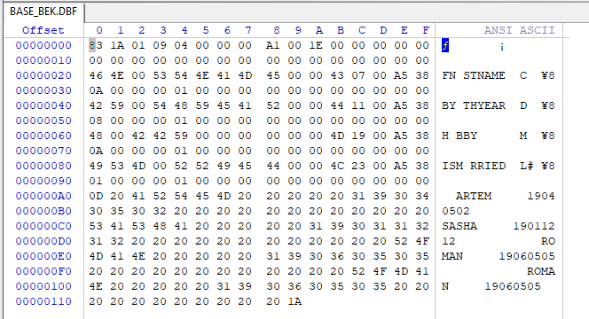
Рис. 91. Просмотр файла .dbf после удаления помеченных записей

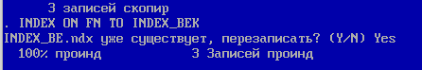
Рис. 92. Индексация записей

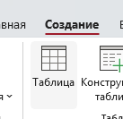
Рис. 93. Создание базы данных

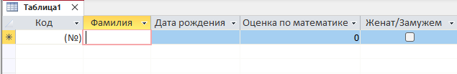
Рис. 94. Ввод записей базы данных

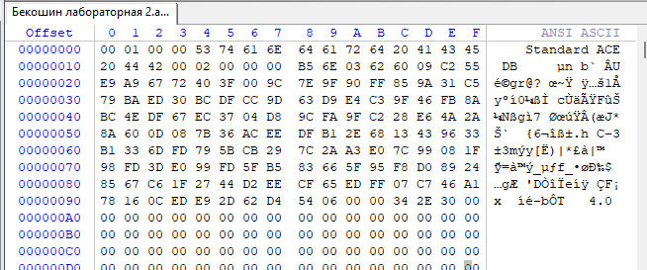
Рис. 95. Просмотр файла .dbf базы данных

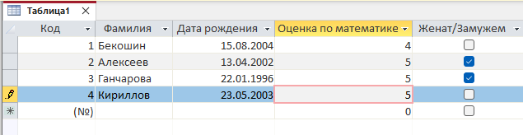
Рис. 96. Ввод записей базы данных

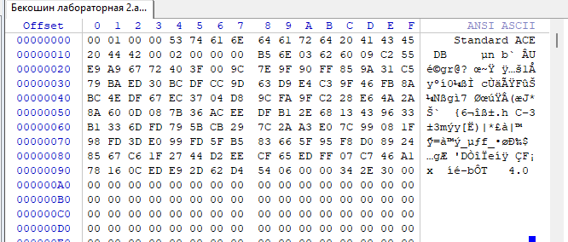
Рис. 97. Просмотр файла .dbf базы данных

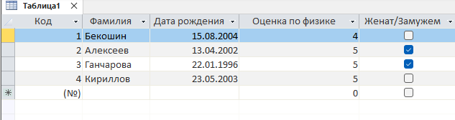
Рис. 98. Редактирование записи

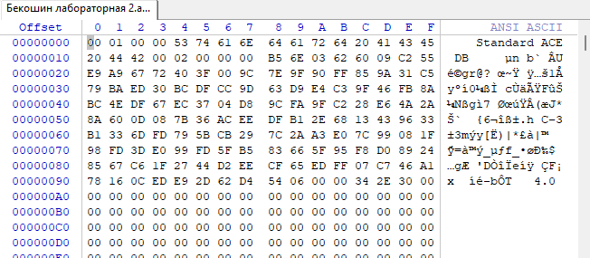
Рис. 99. Просмотр файла .dbf базы данных

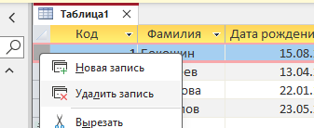
Рис. 100. Удаление записи

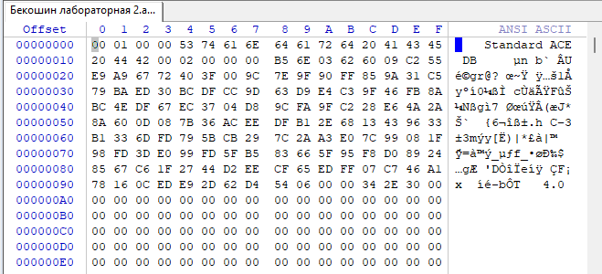
Рис. 101. Просмотр файла .dbf базы данных

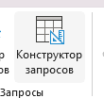
Рис. 102. Создание запроса

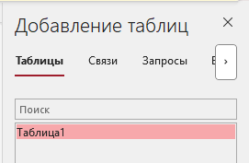
Рис. 103. Создание запроса

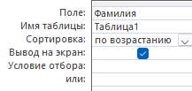
Рис. 104. Создание запроса

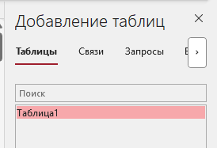
Рис. 105. Создание запроса

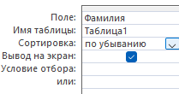
Рис. 106. Создание запроса

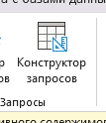
Рис. 107. Создание запроса

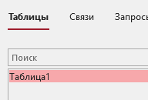
Рис. 108. Создание запроса

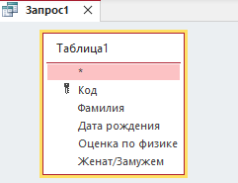
Рис. 109. Создание запроса на удаление

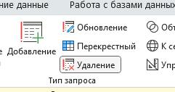
Рис. 110. Создание запроса на удаление

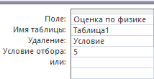
Рис. 111. Создание запроса на удаление

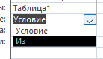
Рис. 112. Создание запроса на удаление

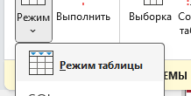
Рис. 113. Создание запроса на удаление

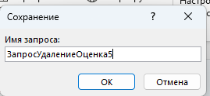
Рис. 114. Создание запроса на удаление

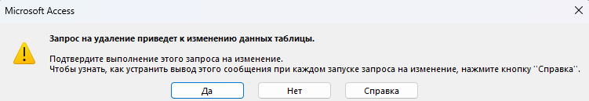
Рис. 115. Использование запроса на удаление

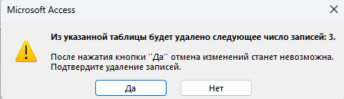
Рис. 116. Использование запроса на удаление

Рис. 117. Использование запроса на удаление

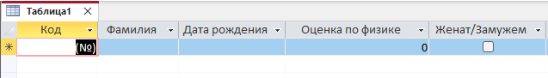
Рис. 118. Использование запроса на удаление

4. Ответы на контрольные вопросы
1. Из каких разделов состоит файл базы данных?
Файл делится на три части: заголовок, описание структуры записей (множество дескрипторов) и тело (собственно записи). Заголовок файла имеет фиксированную длину, а следующий непосредственно за ним список дескрипторов – переменное число дескрипторов (рис. 119). Далее в файле содержатся записи фиксированной длины, информация в которых представлена в коде ASCII. Каждая запись содержит заголовочный байт – символ пробела (десятичный код ASCII – 32), за исключением заголовочных байтов удаленных записей. Удаленные записи помечаются звездочкой (*).
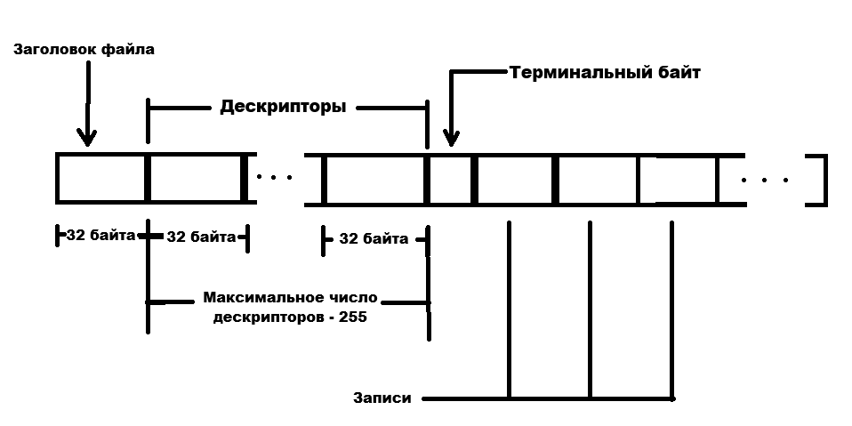
Рис. 119. Структура DBF.файла.

2. Какую информацию несет в себе заголовок?
Заголовок файла DBF всех версий, начиная с DBASE III, имеет постоянную длину 32 байта (рис. 120).
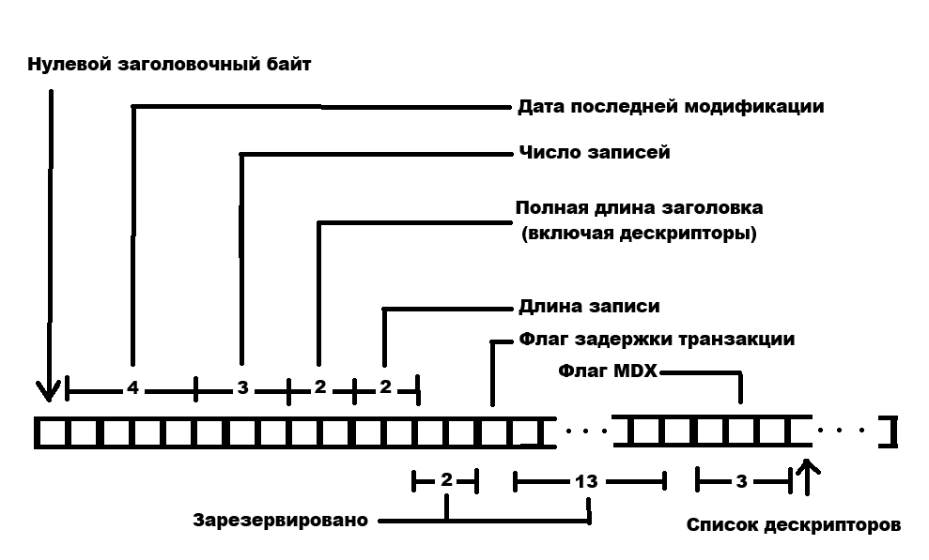
Рис. 120. Структура заголовка файла DBF

Нулевой байт заголовка имеет структуру битовой карты (рис. 121) и содержит номер версии и некоторую служебную информацию.
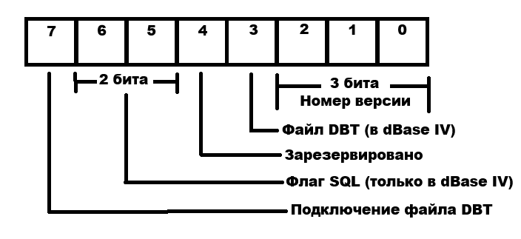
Рис. 121. Структура нулевого заголовочного файла

Следующие три байта содержат шестнадцатеричную дату последнего обновления в формате ГГММДД. После даты расположен счетчик записей (включая удаленные) в виде длинного целого числа без знака (четыре байта). Следующие два байта описывают в виде обычного целого числа без знака совокупную длину заголовка и списка дескрипторов полей. Следующее число без знака определяет длину записей файла. Далее идут два зарезервированных байта и байт, имеющий значение 0-1, определяющий задержку по транзакции (только для dBase IV). Байты с 15 по 27 зарезервированы. Байт 28 используется только в dBASE и указывает, подключен ли к файлу множественный индекс – файл MDX. И, наконец, байты с 29 по 31 также зарезервированы.
Сразу за заголовком следуют дескрипторы полей. Как и заголовок, в версиях выше dBASE 2 каждый дескриптор имеет постоянную длину 32 байта (рис. 122).
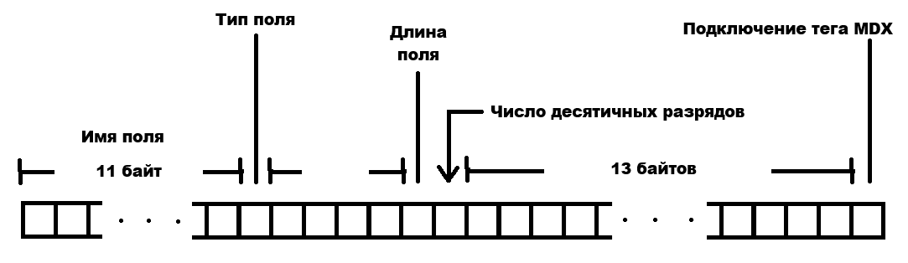
Рис. 122. Структура дескриптора файла DBF

Максимальное число дескрипторов на один файл – 255. (В CLIPPER – 512).
Первые одиннадцать байт каждого дескриптора содержат имя поля, неиспользованные символа заполняются нулями. В двенадцатом байте указан тип поля (C, L, N, M или F). Следующие четыре байта заполнены нулями и зарезервированы. 16-й байт описывает длину поля (включая десятичные разряды и десятичную точку), тогда как 17-й байт содержит только количество десятичных разрядов. Следующие тринадцать байтов зарезервированы. Последний байт дескриптора является флагом тэга многоиндексного файла MDX в dBASE 4, имеет значение 0, если тэга нет, и 1, если он есть. Поле дескрипторов отделяется от записей файла терминальным символом перевода строки (код ASCII – 10).
Таким образом, вся информация, необходимая для работы с записями (их количество, длина, структура и т.п.) хранится в файле вместе с данными и делает данные независимыми от программ обработки: с данными будет работать любая СУБД, использующая формат DBF.
3. Как распределены записи по файлу?
Записи хранятся на страницах. Дисковое пространство, выделенное для размещения файлов базы данных (MDF или NDF), логически разделяется на страницы. Каждая страница начинается с 96-байтового заголовка, который содержит служебные данные (номер страницы, тип страницы, объем свободного места и др.). После заголовка располагается область, в которой хранятся данные. Затем идёт свободное пространство. В конце страницы располагается таблица смещений – блок двухбайтовых записей, указывающих смещение, с которого начинаются соответствующие строки данных на странице.
Файлы данных могут быть объединены в файловые группы. Это логический контейнер, который объединяет несколько файлов данных. С помощью файловых групп можно распределять таблицы по разным файлам и по разным дискам. Например, большую таблицу можно поместить в отдельную файловую группу, в которую добавить несколько файлов, каждый из которых будет храниться на отдельном диске. Все остальные таблицы – в другой файловой группе, то есть в других файлах и, соответственно, на других дисках.

